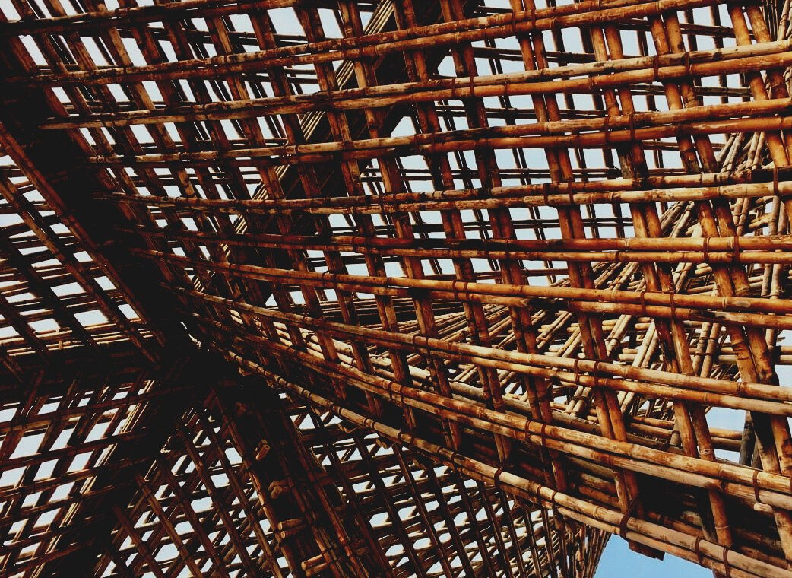

LUENTOMATERIAALI

Opintoyksikkö 3
LUENTO 3: OHJEITA RAKENTEIDEN KULJETUKSEEN JA VÄLIVARASTOINTIIN
UPWOOD
Rakennustyöntekijöiden ammattitaidon lisääminen energiatehokkaan puurakentamisen menetelmissä

UPWOOD-PUU
Rakennustyöläisten ammattitaito energiatehokkaiden rakennusten puurakentamisenmenetelmissä

Sisällys
1. Suojaaminen ja lähivarastointi 2
1.1 Keskeistä varastoinnissa 2
2. Kuljetus 5
3. Lähteet 6

Suojaaminen ja lähivarastointi
Puumateriaalin suojaaminen varastoinnin, kuljetuksen ja välivarastoinnin osalta on tärkeää, koska puuaines pyrkii tasapainokosteuteen ympäröivän olosuhteen kanssa. Huonosti sidottu tai vuotava sadesuoja kostuttaa pintapuun, josta se imeytyy syvemmälle puumateriaaliin. Vino alusta aiheuttaa vääntyneen kappaleen, jota on enää vaikea saada oikenemaan.
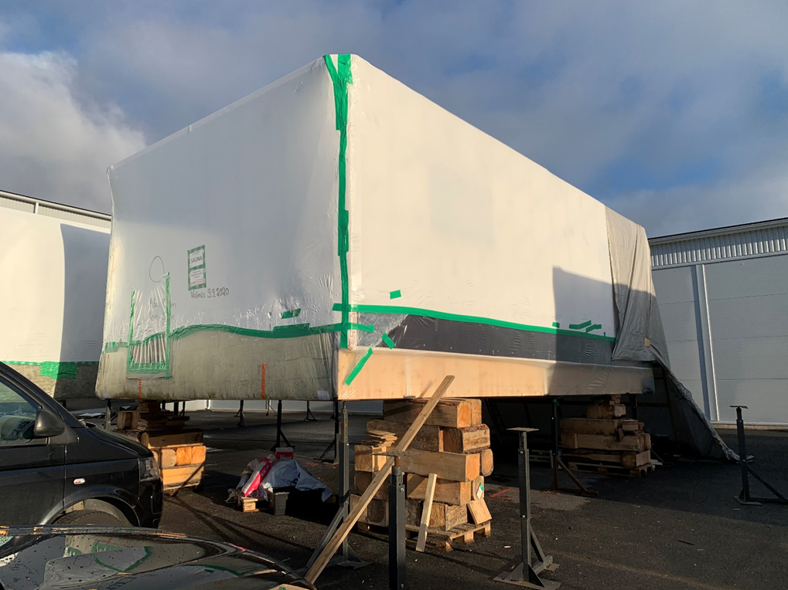
Kuva 1 Moduulielementin suojamuovi © Elementti Sampo Oy
On myös muistettava, että puumateriaali on erittäin imukykyistä, joten likainen tai ruosteinen vesi värjää puumateriaalin pintaa syvemmältä. Kuljetuksen aikaisen suojauksen on kestettävä ilmavirran paine ja kaikki kulmat, kohoumat, sekä pienetkin vauriot suojakalvossa pitää teipata, muuten kuljetuksen aikainen tärinä rikkoo suojakalvon ja kuljetuksesta nouseva pöly ja vesi imeytyy puumateriaaliin. Lastauksessa on käytettävä vain ilmoitettuja nostotapoja ja -kohtia ja välivaraston alustan tulee olla maasta irti (min. 400 mm) ja tasainen.

Keskeistä varastoinnissa
Tavoitteena on, että varastointiolosuhteiden tulee olla mahdollisimman lähellä käytönaikaisia olosuhteita. Ulkoilmaan asennettavat rakennusmateriaalit varastoidaan säältä ja pintavedeltä suojattuna ja sisälle lämpimään tulevat materiaalit varastoidaan lämpimissä sisäolosuhteissa. Tehty työ suojataan työn edistymisenmukaisesti, sisältyen luonnollisena osana työmenetelmään ja työsuoritukseen. Huonosti kosteutta kestäviä materiaaleja otetaan käyttöön enintään työvuoron aikana käytettävä määrä ja avattujen materiaalipakkausten työnaikainen suojaaminen on tehtävä erityisellä huolella. Kostuneet materiaalit kuivata tai vaihtaa, eikä kosteusvaurioituneita materiaaleja saa asentaa tai käyttää.
Työkohteessa kosteusvaurioiden vähentämiseksi suojataan sateelle alttiit työvaiheet, rakenteet ja rakennusmateriaalit. Käytettävään suojausmenetelmään vaikuttaa rakennuksen sijainti, muoto ja rakenteiden vaurioitumisherkkyys. Rakennuksen tai rakenteen koko vaikuttaa, pystytäänkö kohde peittämään kokonaan vai toteutetaanko suojaus vain osa kerrallaan.
Vuodenajan vaikutus suojaustarpeeseen on selkeä. Syksyllä suojaudutaan tuulelta, sateelta, puista varisevilta neulasilta ja lehdiltä, kesän jäljiltä lämpimästä maaperästä nousevasta maakosteudesta, sateen synnyttämiltä rapakoilta ja pintavesien virtaamilta.
Talvella ongelman tuo lumikuorma, kylmyys, jäätyminen, liukkaus, tuulen kasaamat kinostumat ja materiaalien haurastuminen kylmässä ilmassa. Syksyn vesisateissa suojamateriaaliin syntyneet vesialtaat jäätyvät ja kylmyydessä haurastunut suojamateriaali halkeilee, kun suojan alta otetaan materiaalia.
Keväällä talven aikana suojapeitteen päälle syntynyt jäämassa sulaa ja rikkoontunut suojapeite valuttaa veden keskelle materiaalikasaa kastellen koko kasan. Onneksi ilma on kuiva ja vähäinenkin ilmankosteus tiivistyy kylmään lumen- tai maanpintaan, mutta ongelmia tuo lumen sulamisvedet, loskaiset ja mutaiset työalueet, sekä voimakas UV-säteily, joka helposti värjää suojaamattoman pinnan.
Kesä tuo mukanaan sienten itiöt, ukkosrintaman nostattamat voimakkaat tuulet ja sateet, ilman kosteus on korkealla ja sateen maasta nostaman sora- ja mutaroiskeet saattavat värjätä matalalle varastoidut materiaalit pilalle. Myös linnut etsivät pesä- ja lepopaikkoja, joten huonosti suojatun rakenteen pintaan saattaa imeytyä lintujen jätöksiä.

Myös maakosteuden tiivistyminen rakenteeseen, työmaalla käytettävästä vedestä (esim. tulityön aikainen suojaus kostuttamalla) tai rakennusmateriaalin valmistamiseen käytetystä vedestä voi syntyä työtekemisen yhteydessä haitalista vesihöytyä, joka imeytyy materiaaliin tai rakenteeseen.
Materiaaleissa ja rakenteissa huomioidaan, että niihin imeytynyt vesi pääsee poistumaan niistä vapaasti. Joissakin rakenteissa sitoutuneen kosteuden poistuminen on liian hidasta ja materiaali tai rakenne ehtii vaurioitua ennen kuivumista, tai kosteus on tuonut mukanaan materiaaliin väri-, laho- tai homevaurion. Tällaisissa tapauksissa vaurioituneet materiaalit vaihdetaan ja säilytettävät rakenteet kuivatetaan ja suojataan home- ja lahovaurioilta.
Materiaaleja suojataan kosteudelta pitämällä ne irti maasta riittävän korkeiden aluspuiden avulla. Samalla varmistetaan, että kantava maapohja tai alusta on riittävästi tiivistetty kantamaan materiaalin painon, jolloin materiaalit eivät pääse vääntymään, eikä materiaalien alle pääse lammikoitumaan pinta- tai sulamisvettä.
Lisäksi huolehditaan materiaalin tuulettumisesta ja että materiaalien päälle jää ilmaväli vedenpitävän suojapeiton ja materiaalin välille ja että suojapeite varmasti pysyy paikoillaan.
Ilma sisältää tietyssä lämpötilassa tietyn määrän kosteutta. Näin ollen kylmänilman sisältämä vesihöyrypitoisuus on pieni ja lämpimän ilman suuri. Kosteus pyrkii siirtymään aina kuivempaan suuntaan, joten materiaalien kosteuspitoisuus muuttuu ilman kosteuspitoisuuden muuttuessa.

Kuljetus
Erilaisia kuljetustapoja ovat maantiekuljetukset, rautatiekuljetukset, merikuljetus, lentokuljetus, posti, pikakuljetukset ja eri kuljetusmuotojen yhdistetyt kuljetukset, eli intermodaalikuljetukset. Kuljetuksia suunniteltaessa ja toteutuksessa on huomioitava syntyvien kustannusten ja tavaran vahinkoalttiuden lisäksi toimitusturvallisuus, -aika, -varmuus ja -täsmällisyys. Ostajan ja myyjän edustajat sopivat toimitusten toteuttamisen, vastuut ja velvollisuudet toimituslausekkeella ja keskinäisessä kauppasopimuksessa.
Maantiekuljetuksesta käytetään puhekielessä nimitystä kumipyöräkuljetus, jolla tehdään ero rautateitse tapahtuvaan maakuljetukseen. Kumipyöräkuljetus onkin tärkein tavaroiden kuin ihmisten kuljetusmuoto Suomessa, sillä jopa noin 90 % tavarasta kuljetetaan kuorma-autolla. Maantiekuljetuksen suosioon vaikuttaa intermodaalikuljetukset (johtuen laajalle alueelle hajasijoittuneesta teollisuudesta ja asutuksesta), joihin maantiekuljetus on ainoa tehokas ja nopea vaihtoehto, joka mahdollistaa kuljetukset - jopa ovelta ovelle -palveluksi. Maantiekuljetukset sopivat monenlaisen tavaran kuljettamiseen paketeista merikonttien siirtoihin ja erikoiskuljetuksiin.
Valittaessa kuljetusmuotoa on huomioitava kuljetettavan tavaran arvo, vahinkoalttius ja ominaisuudet, sekä lähettäjän vaatimukset kuljetuksen ominaisuuksista. Keskeisimipä ovat kuljetuksen kiireellisyys, koko ja arvo, sekä mistä tavara otetaan kuljetukseen ja minne se viedään (esim. vientimaa). Kuljetettavan tavaran ominaisuudet, kuten olomuoto, ominaisuudet, jalostusaste, pakkauksen mitat ja paino, sekä toimituksen vaatima tilavuus on huomioitava. Joskus kuljetettavalle tavaralle on tehtävä välivarastoitava, tai välikäsittelyjä, tai kuljetusreitin matkalla on huomioitavia kuljetusolosuhteita, erityisvaatimuksia, tai rajoituksia, jotka on huomioitava.

Lähteet
Sahlstedt, S. Materiaalien suojaus työmaalla. [Referred 2.1.2021] Saatavilla: https://www.rakennustieto.fi/Downloads/RK/RK140507.pdf
Valtioneuvoston asetus elementtirakentamisen työturvallisuudesta. 2003. 01.10.2003/578.
Sahlstedt, S. & Koskenvesa, A. 2016. Kuivana rakentaminen – Opas rakentamisen kosteushallintaan. Espoo: Mittaviiva Oy

